**MANUAL DE USUARIO**

1. **INTRODUCCION**

El objetivo es guiar al usuario sobre el aplicativo SENASISTENCIA, explicando como crear modificar o inactivar los diferentes registros que llevan al un objetivo el cual es poder tomar la asistencia a los aprendices

**2. OBJETIVO GENERAL**

Poder darle un mejor entendimiento al usuario tanto instructor o administrador para poder ingresar a las diferentes pantallas de configuración y funcionales permitiendo realizar una operación mas amigable con el proceso de tomar asistencia

**3. OBJETIVOS ESPECÍFICOS**

1. Brindar un mejor entendimiento al usuario sobre le uso de SENASITENCIA

2. Garantizar un paso a paso para que el usuario entienda sus funciones y como socializar con el sistema de manera más practica

**4. ALCANCE Y RESPONSABILIDADES**

El usuario debe ser responsable de la información que guarde en el sistema y de los permisos que se le brinda a cada usuario, debe también comprender la usabilidad del sistema para que sus tareas puedan cumplirse con éxito

**Ingreso al sistema**

El usuario debe ingresar por medio de la URL asignada por el proveedor de SENASISTENCIA.

una vez ingresada la URL en le navegador, se visualizará como primera vista la pantalla de logueo, en donde se solicita al usuario ingresar usuario y contraseña.

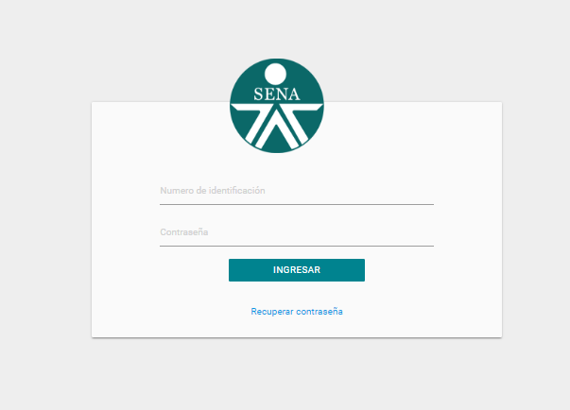

Ilustración 1

Una vez el usuario ingrese los datos solicitados el sistema SENASISTENCIA validara:

Si el usuario no existe o si el usuario o la contraseña es incorrecta el sistema enviara la alerta **“Identificación o contraseña incorrectos”**

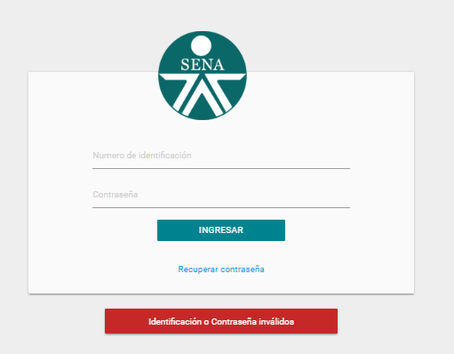

Ilustración 2

Si el usuario y contraseña es correcta, el sistema SENASISTENCIA mostrara según el rol la pantalla de inicio.

**Administrador**

Se visualizará con los menús “Gestión” y “Mi cuenta”

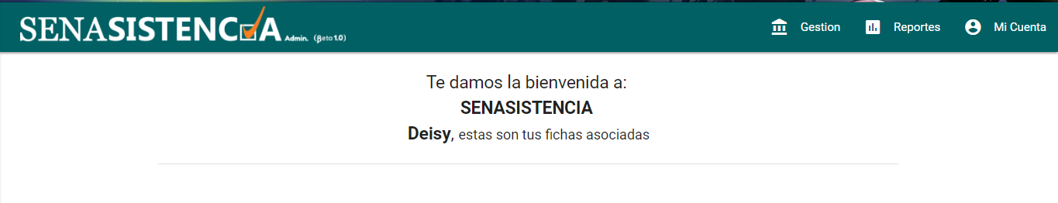

Ilustración 3

**Instructor**

Se visualizará las fichas que tiene el instructor tiene asociadas a su usuario

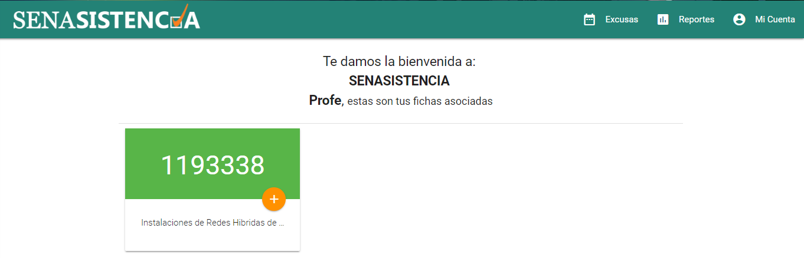

Ilustración 4

Para que SENASISTENCIA pueda cumplir su proceso funcional, es necesario que el administrador el sistema cumpla con las siguientes configuraciones:

**Creación tipo de documento**

El usuario hará clic sobre el menú Gestión, una vez se despliegue el menú seleccionará la opción tipo de documento.

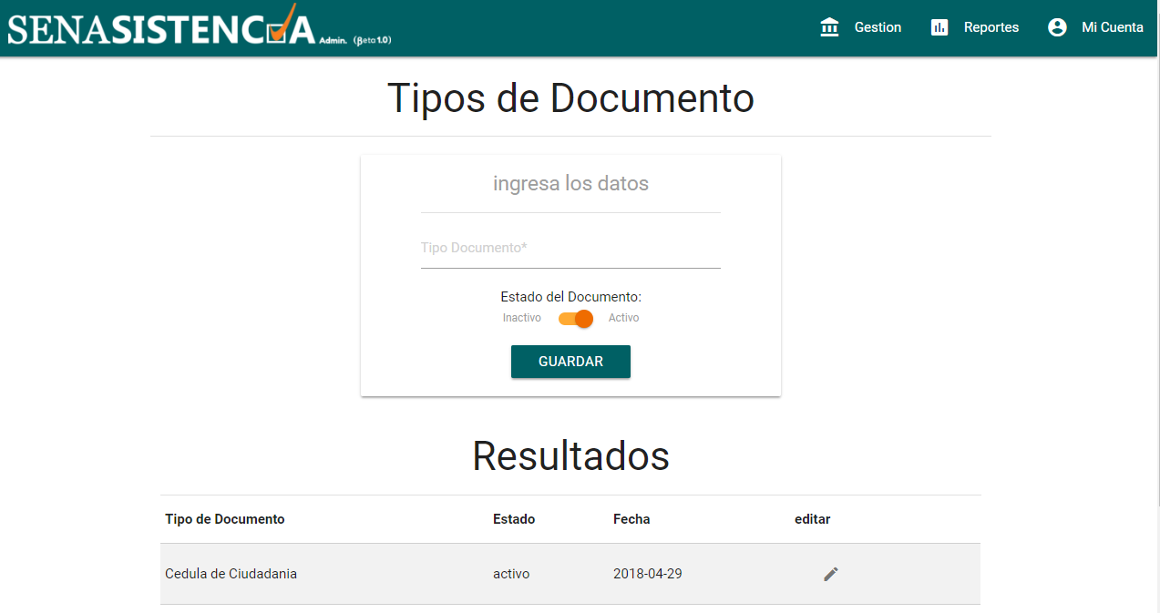

Ilustración 5

El usuario visualizara el campo tipo documento, este campo será obligatorio, y el campo estado del documento el cual tendrá una barra deslizadora donde el usuario podrá activar o inactivar el registro; después del panel de creación visualizara la tabla resultados donde visualizara los tipos de documentos creados en el sistema.

**Crear tipo documento.**

El usuario ingresara el tipo de comento a crear en texto, una vez ingresado hará clic sobre el botón guardar, el sistema cargara el tipo de documento en la tabla de resultados.

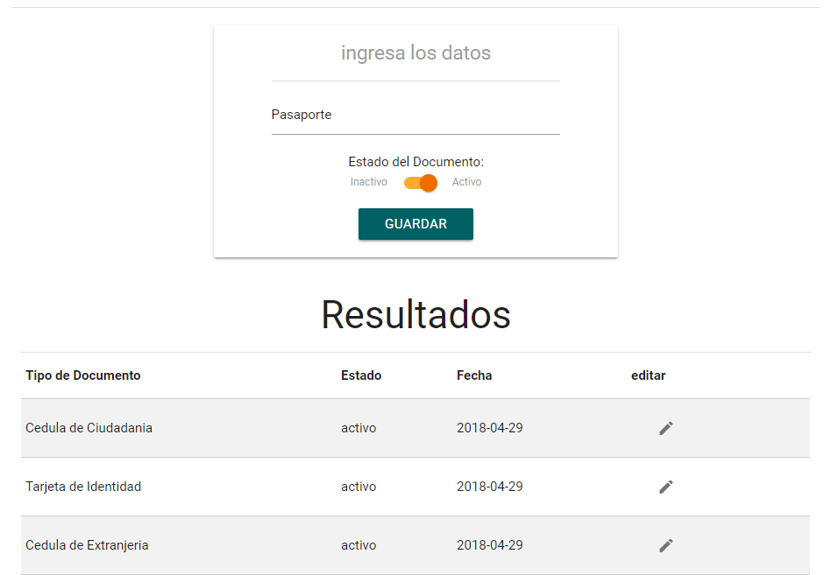

Ilustración 6

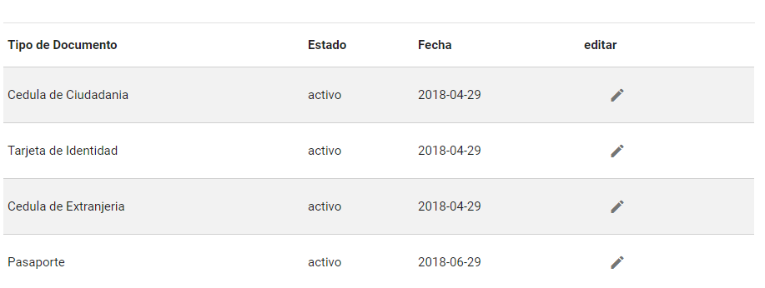

Ilustración 7

**Inactivar tipo de documento**

Para poder inactivar el tipo de documento, el usuario hará clic sobre el botón editar del registro a inactivar ubicado en la tabla resultados en la columna Editar.

Una vez haga clic sobre el botón el registro se cargará en el campo tipo de documento.

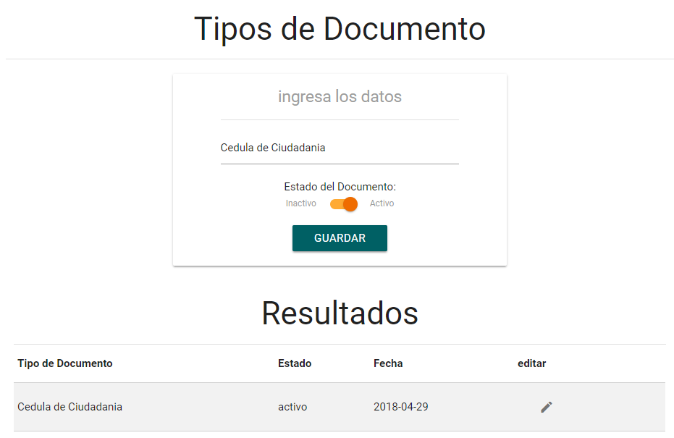

Ilustración 8

Una vez cargado el usuario arrastrara la barra de estado de activo a inactivo

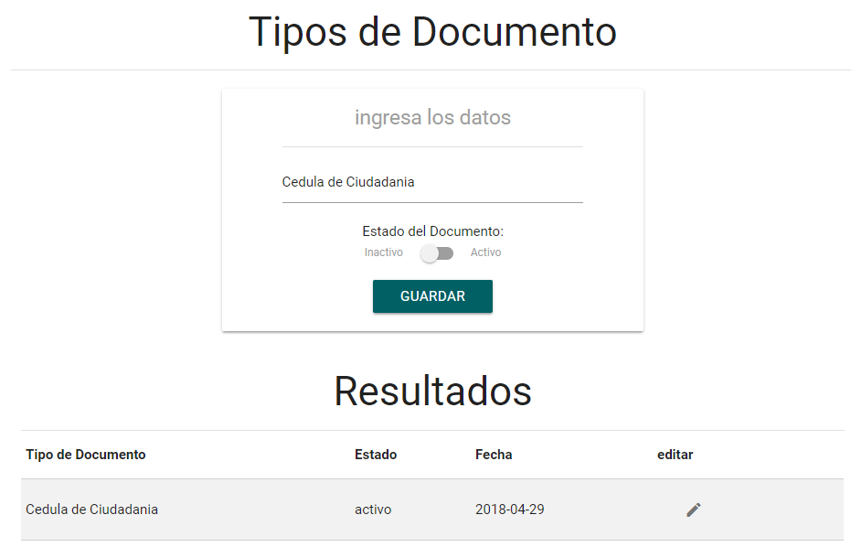

Ilustración 9

Al hacer clic en el botón Guardar, el sistema actualizara el registro a inactivo y cambiara el color del registro.

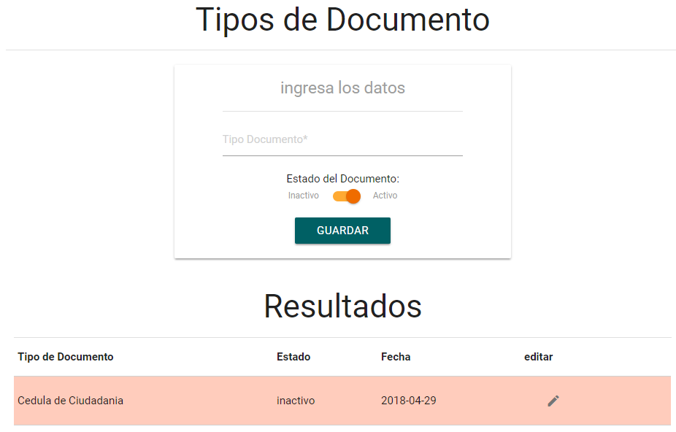

Ilustración 10

Si se hace clic en el botón Guardar y no ha ingresado ningún dato en el campo tipo de documento, se visualizará el mensaje de que el campo es obligatorio.

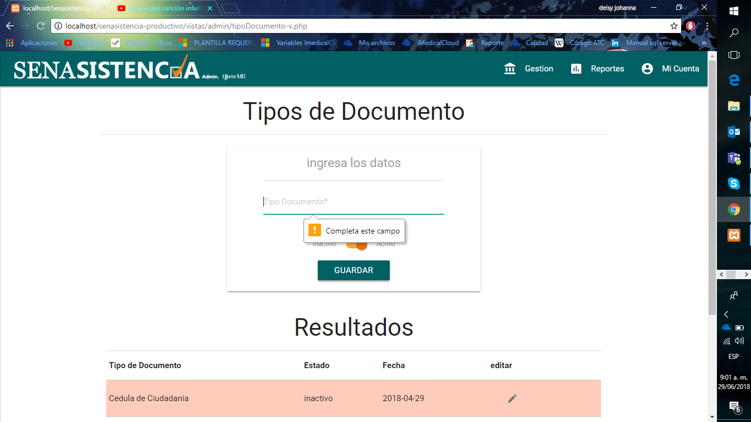

Ilustración 11

Los tipos de documentos que se creen en el sistema se podrán visualizar en la pantalla de configuración Usuarios y Aprendiz.

**Creación de perfiles**

El usuario hará clic sobre el menú Gestión y seleccionará la opción perfiles

Al desplegarse la pantalla se podrá visualizar los campos: Perfil y la barra estado del perfil, el campo perfil es obligatorio.

Seguido de los campos se visualizará la tabla resultados donde se podrá visualizar los perfiles creados en el sistema.

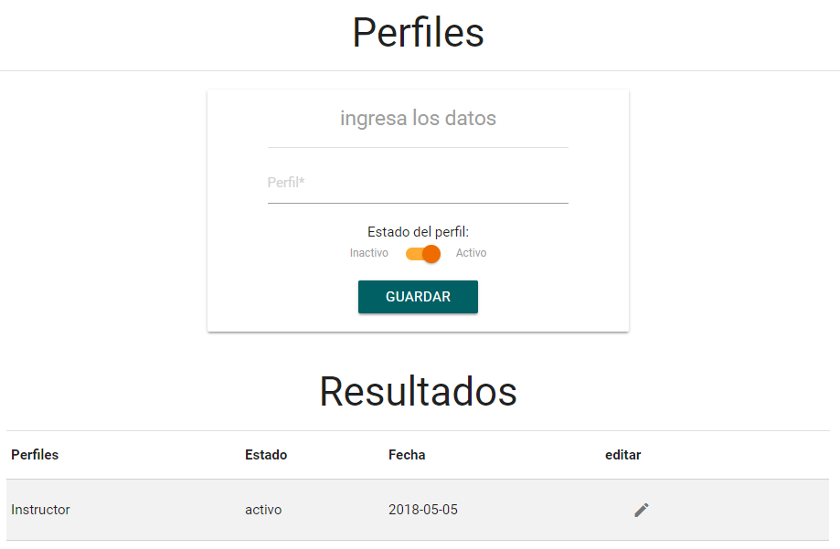

Ilustración 12

**Crear Perfil**

El usuario ingresara el perfil a crear en el campo perfil y hara clic en el botón guardar

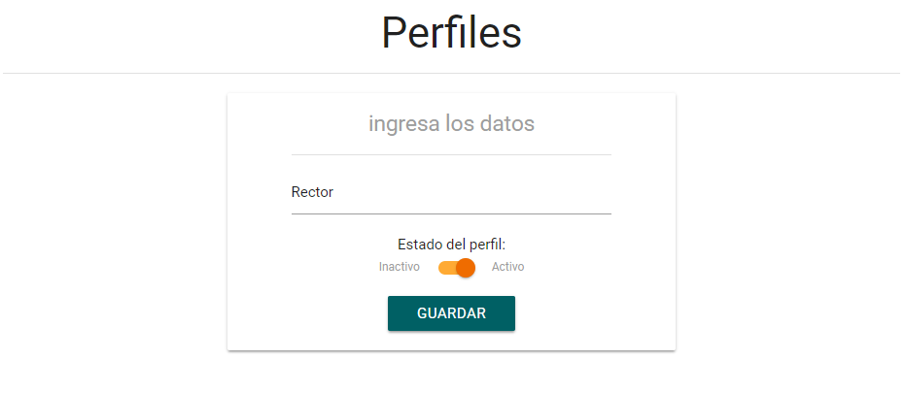

El sistema cargara el perfil en la tabla resultados

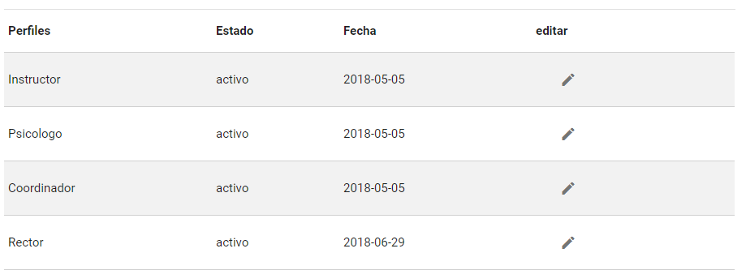

Ilustración 13

**Inactivar Perfil**

El usuario hará cloc en el botón Editar del registro a inactivar ubicada en la tabla resultados en la columna editar.

Una vez hecho clic, el sistema cargara el registro en el campo perfil

El usuario arrastrará la barra de estado de activo a inactivo y hará en el botón Guardar

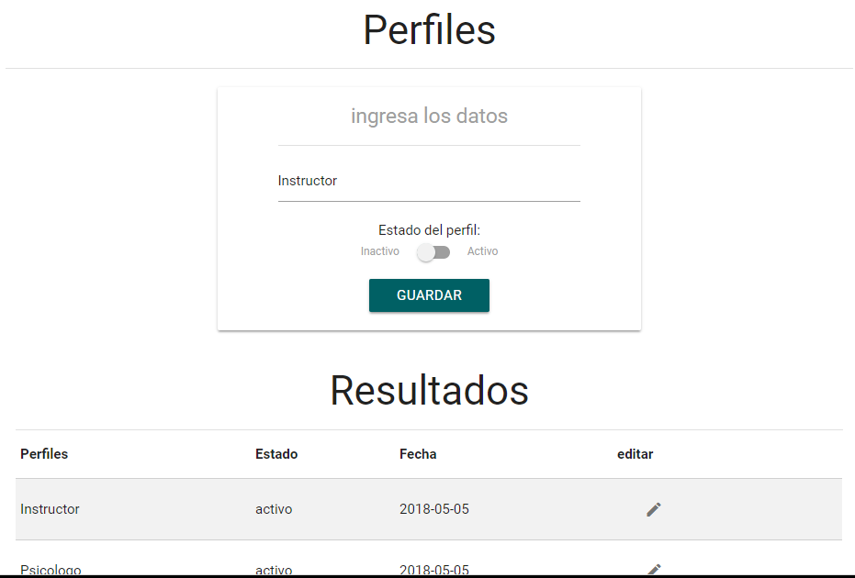

Ilustración 14

El sistema cargara el registro en la tabla de resultados con el estado inactivo y con un color diferente.

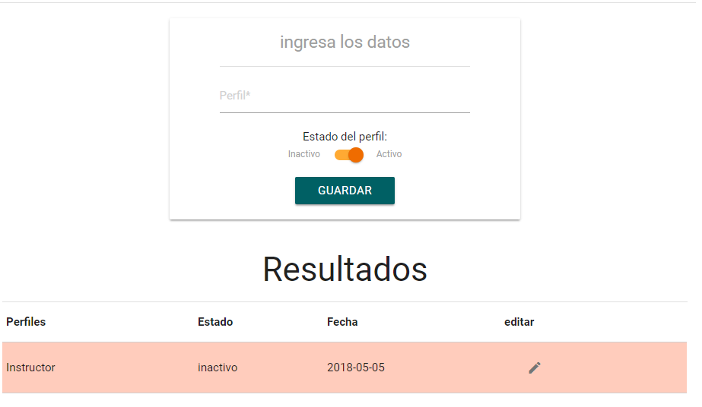

Ilustración 15

**Creación de Roles**

El usuario hará clic sobre el menú Gestión y seleccionará la opción Roles

Al desplegarse la pantalla se podrá visualizar los campos: Rol y la barra estado del rol, el campo rol es obligatorio.

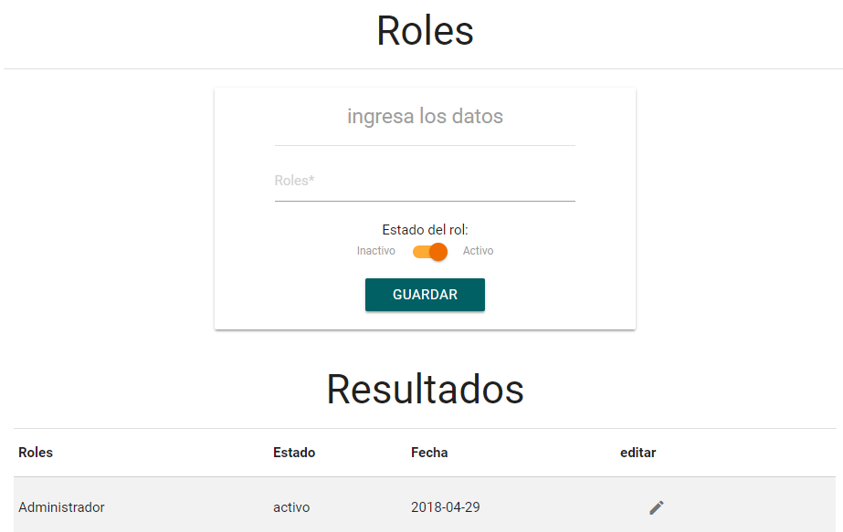

Ilustración 16

Seguido de los campos se visualizará la tabla resultados donde se podrá visualizar los roles creados en el sistema.

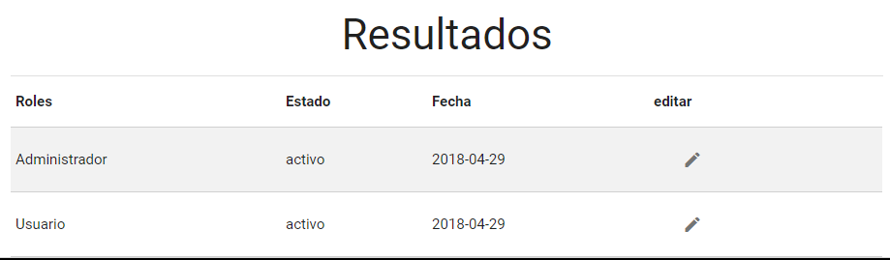

Ilustración 17

**Crear Rol**

El usuario ingresara el rol a crear en el campo perfil y hara clic en el botón guardar

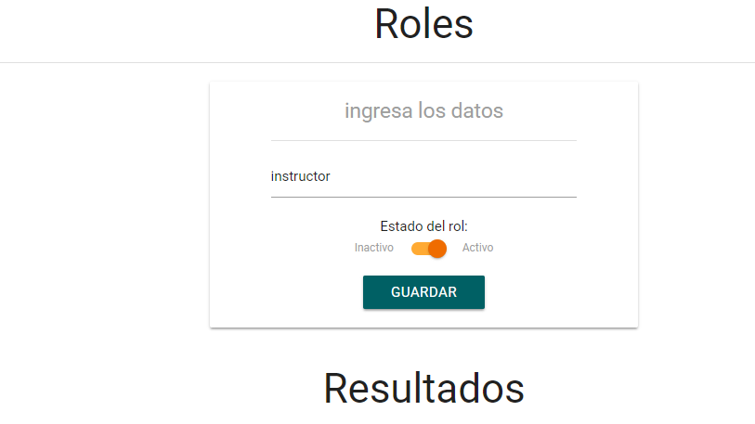

Ilustración 18

El sistema cargara el rol en la tabla resultados

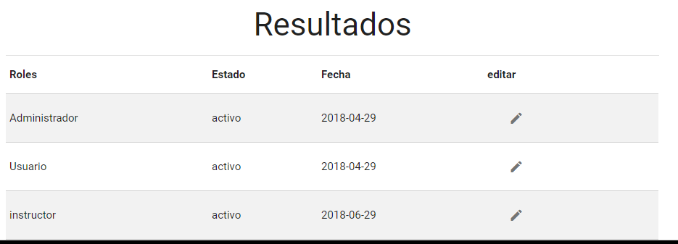

Ilustración 19

**Inactivar Rol**

El usuario hará clic en el botón Editar del registro a inactivar ubicada en la tabla resultados en la columna editar.

Una vez hecho clic, el sistema cargara el registro en el campo rol

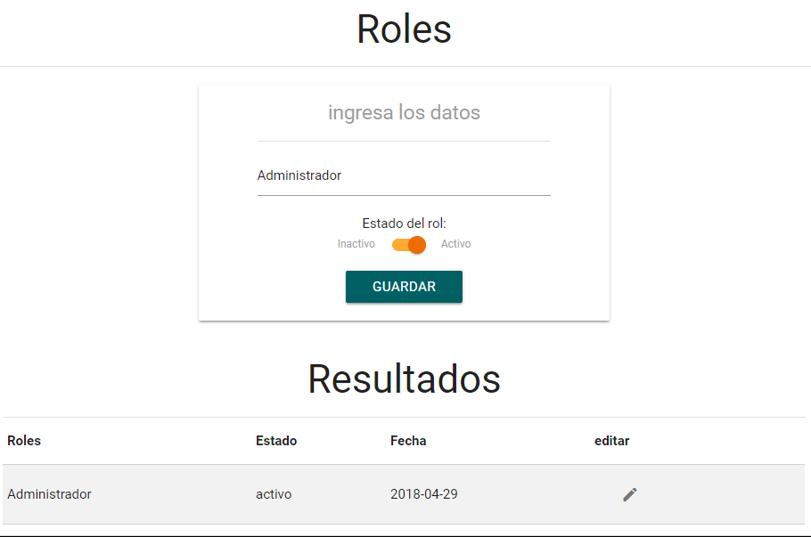

Ilustración 20

El usuario arrastrará la barra de estado de activo a inactivo y hará en el botón Guardar

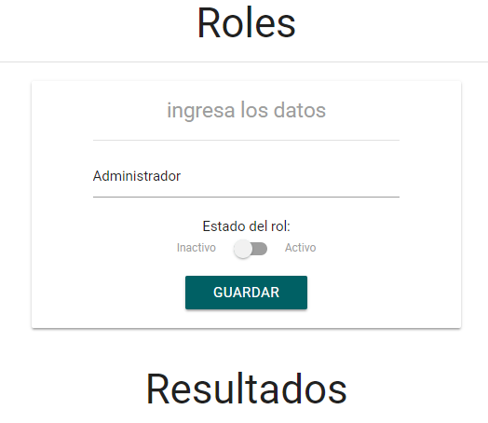

Ilustración 21

El sistema cargara el registro en la tabla de resultados con el estado inactivo y con un color diferente.

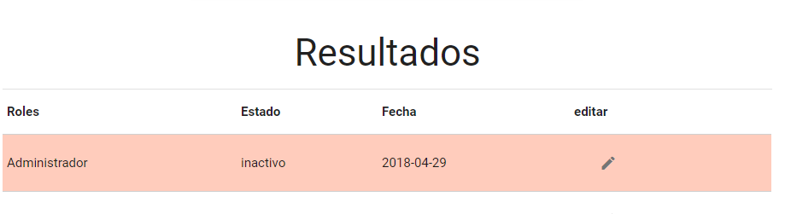

Ilustración 22

**Creación de Programas**

El usuario hará clic sobre el menú Gestión y seleccionará la opción Programas

Al desplegarse la pantalla se podrá visualizar los campos: Programa y la barra estado del programa, el campo programa es obligatorio.

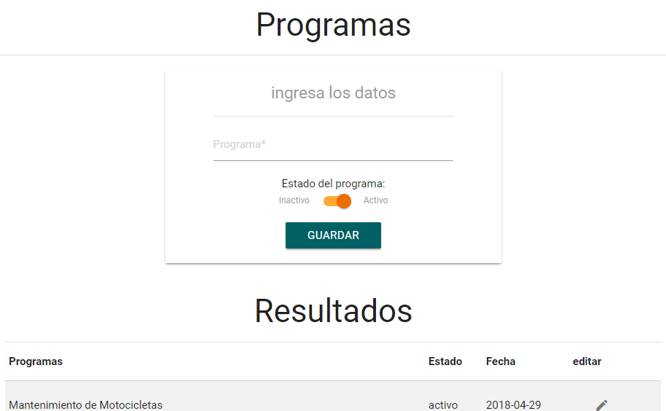

Ilustración 23

Seguido de los campos se visualizará la tabla resultados donde se podrá visualizar los programas creados en el sistema.

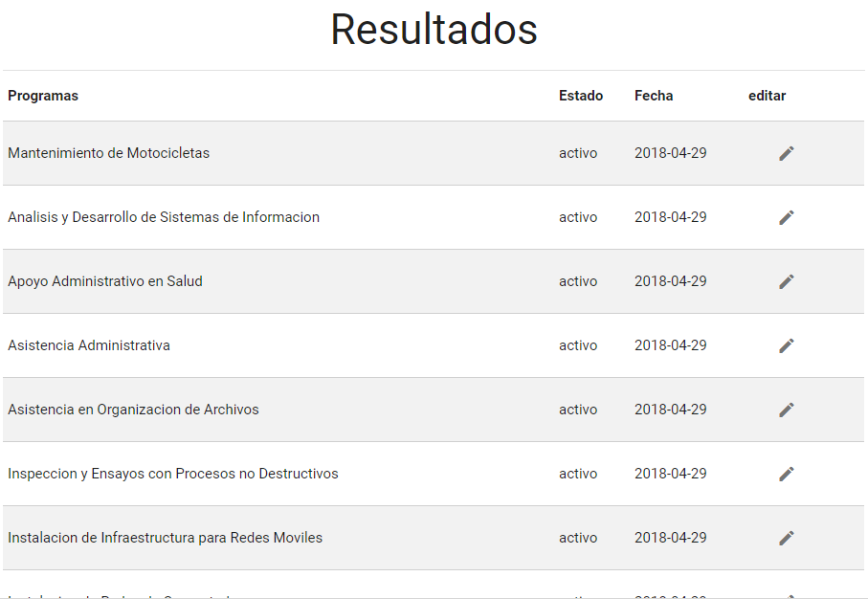

Ilustración 24

**Crear Programa**

El usuario ingresará el programa a crear en el campo perfil y hará clic en el botón guardar

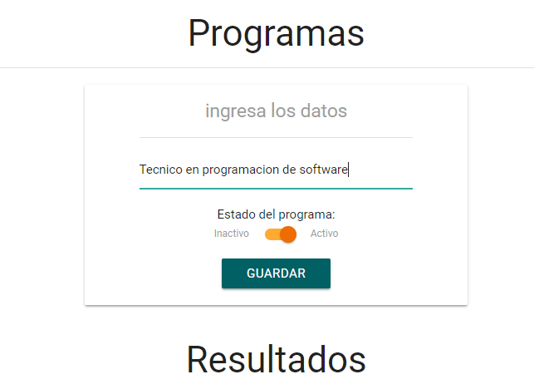

Ilustración 25

El sistema cargara el programa en la tabla resultados

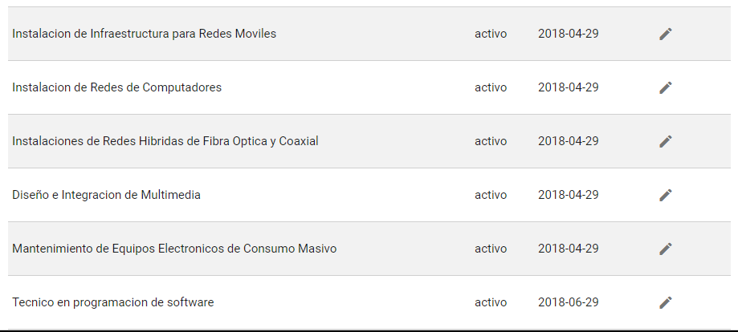

Ilustración 26

**Inactivar Programa**

El usuario hará clic en el botón Editar del registro a inactivar ubicada en la tabla resultados en la columna editar.

Una vez hecho clic, el sistema cargara el registro en el campo programa

El usuario arrastrará la barra de estado de activo a inactivo y hará en el botón Guardar

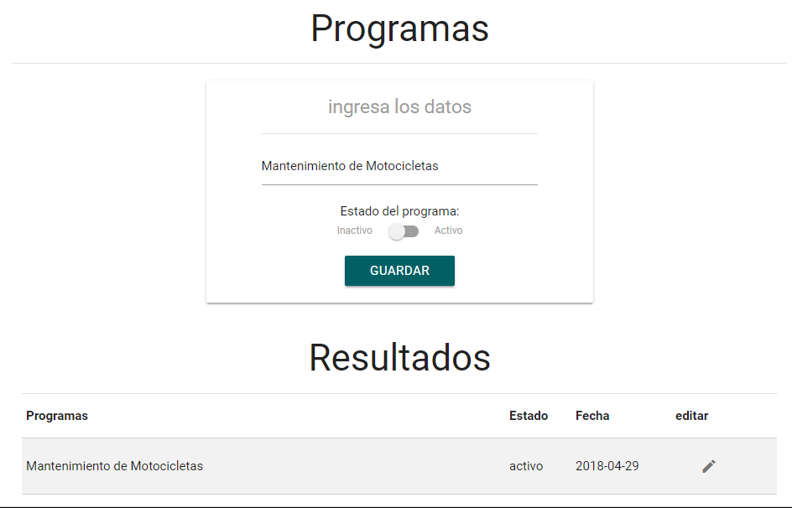

Ilustración 27

El sistema cargara el registro en la tabla de resultados con el estado inactivo y con un color diferente.

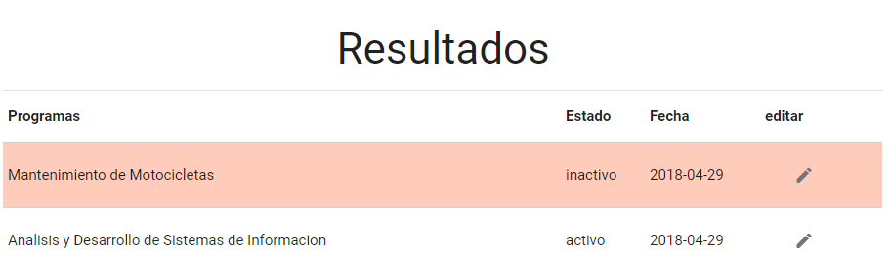

Ilustración 28

**Creación de usuarios**

El administrador hará clic sobre el menú “Gestión”, una vez hecha la acción se desplegará el menú con las pantallas de configuración a las cuales tiene permiso y seleccionara la opción usuarios

Una vez ingrese a la pantalla, el usuario visualizará el panel “usuarios” donde se visualizará los campos con los datos que el sistema exigen para poder crear el usuario:

Tipo de documento, documento del usuario, primero nombre, segundo nombre, primer apellido, segundo apellido, perfil, correo electrónico teléfono, rol y contraseña.

Los campos a excepción de: segundo nombre, segundo apellido y teléfono son obligatorios

El campo correo electrónico exigirá que el correo contenga @ y .com de lo contrario no permitirá crear el usuario.

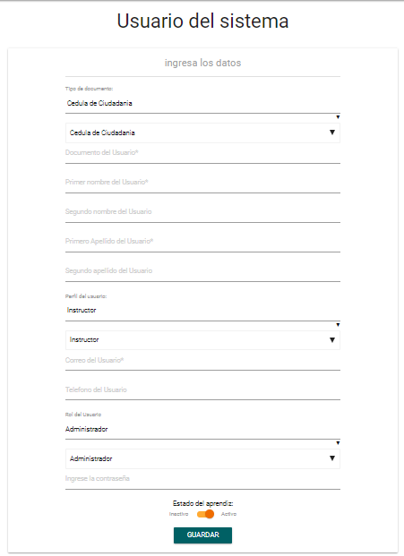

Ilustración 29

También visualizará la tabla de los usuarios creados en el sistema

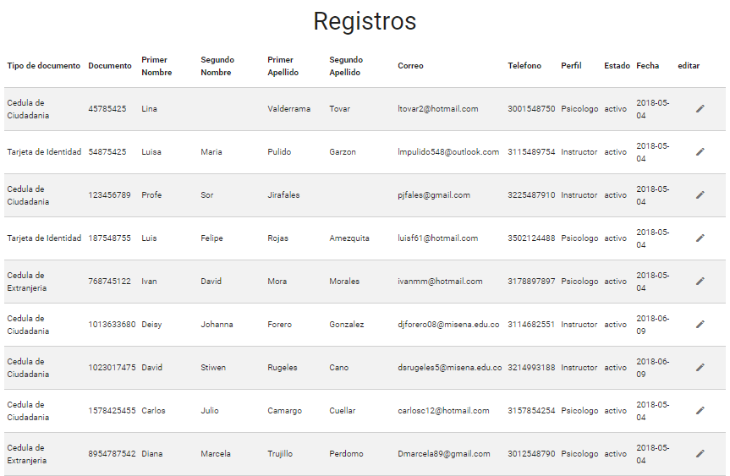

Ilustración 30

Si el usuario no ingresa algún dato el sistema mostrara la alerta de que es obligatorio diligenciarlo.

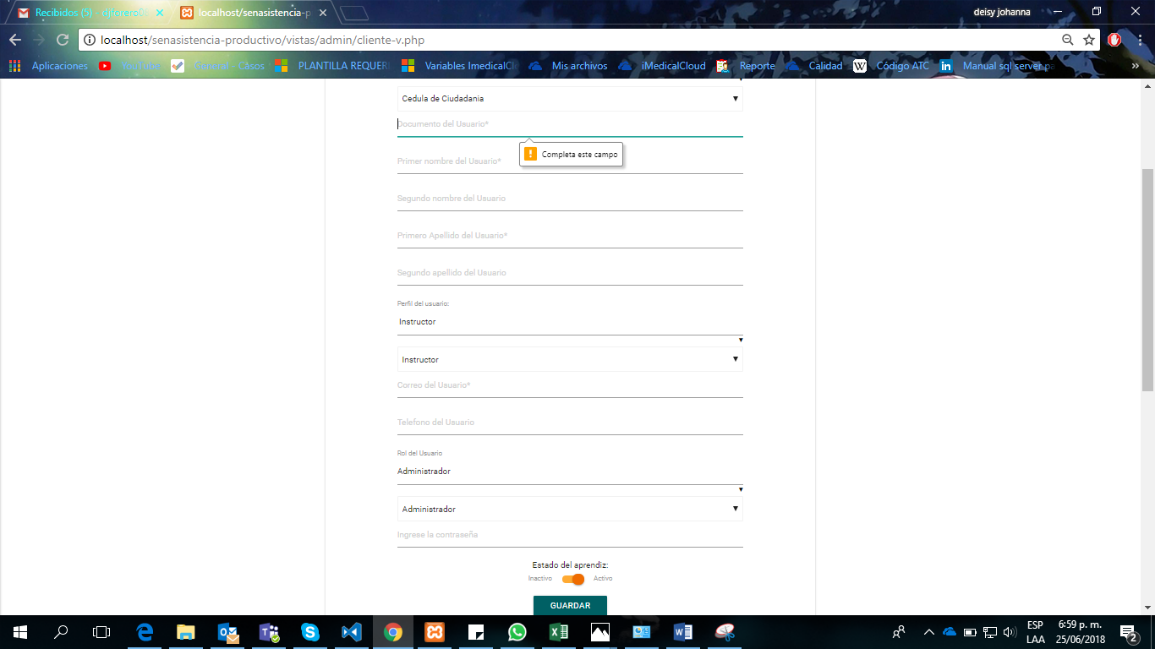

Ilustración 31

Al completar los campos obligatorios y al hacer clic en el botón Guardar, el usuario se cargará en la tabla de resultados.

**Inactivar usuario**

El usuario hará clic en el botón Editar del registro a inactivar ubicada en la tabla resultados en la columna editar.

Una vez hecho clic, el sistema cargara los datos del usuario en los campos correspondientes.

El usuario arrastrará la barra de estado de activo a inactivo y hará en el botón Guardar

El sistema cargara el registro en la tabla de resultados con el estado inactivo y con un color diferente.

**Creación de Fichas**

El usuario hará clic sobre el menú Gestión y seleccionará la opción Fichas

Al desplegarse la pantalla se podrá visualizar los campos: Fichas, Programa, Grupo de la ficha, Jornada de la ficha, trimestre de la ficha e instructores.

Todos los campos son obligatorios.

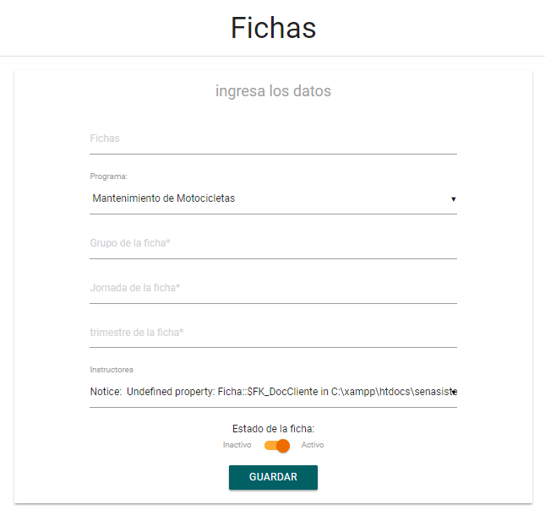

Ilustración 32

Seguido de los campos se visualizará la tabla resultados donde se podrá visualizar los programas creados en el sistema.

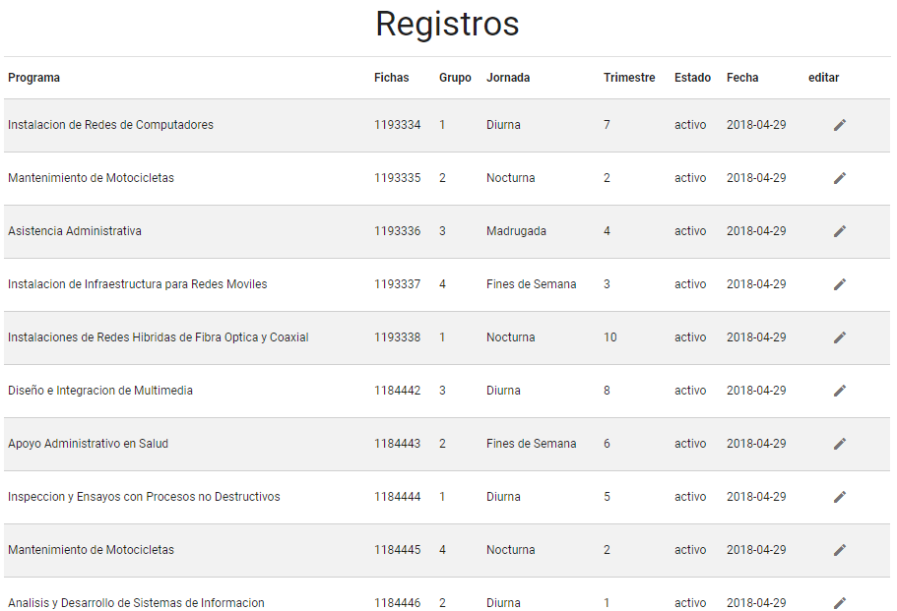

Ilustración 33

**Crear Ficha**

El usuario ingresará el programa a crear en el campo perfil y hará clic en el botón guardar

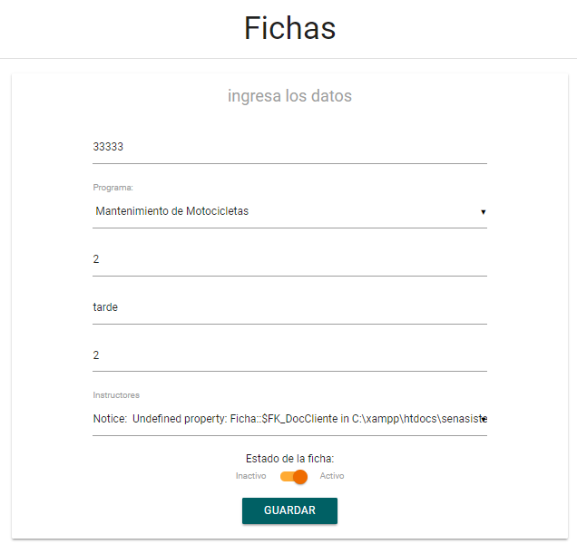

Ilustración 34

El sistema cargara el programa en la tabla resultados

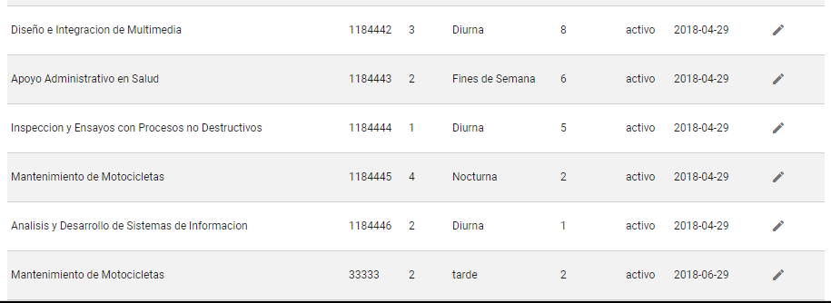

Ilustración 35

**Inactivar Ficha**

El usuario hará clic en el botón Editar del registro a inactivar ubicada en la tabla resultados en la columna editar.

Una vez hecho clic, el sistema cargara el registro en el campo programa

El usuario arrastrará la barra de estado de activo a inactivo y hará en el botón Guardar

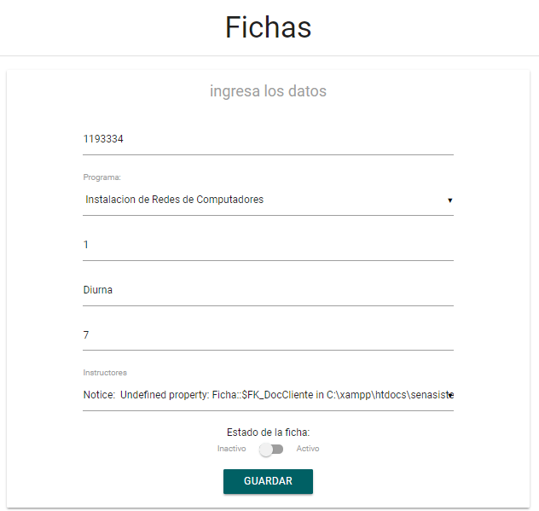

Ilustración 36

El sistema cargara el registro en la tabla de resultados con el estado inactivo y con un color diferente.

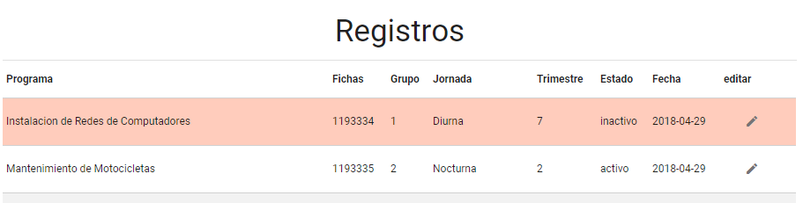

Ilustración 37

Es necesario que, para la creación de usuarios, estén los perfiles y roles creados de lo contrario no permitirá crear el usuario.

Para las fichas es necesario que los programas y los instructores estén creados de lo contrario no se podrán crear; para lo aprendices es necesario que las fichas estén creadas de lo contrario el aprendiz no se podrán crear.

Una vez el administrador configure cada uno de los registros de los cuales serán responsable del proceso funcional, el instructor podrá ingresar a sus dichas para poder tomar asistencia.

Una vez ingrese el instructor en el sistema, visualizará las fichas a las cuales esta asociado, cada ficha tendrá la opción de tomas lista, Editar y Consultar.

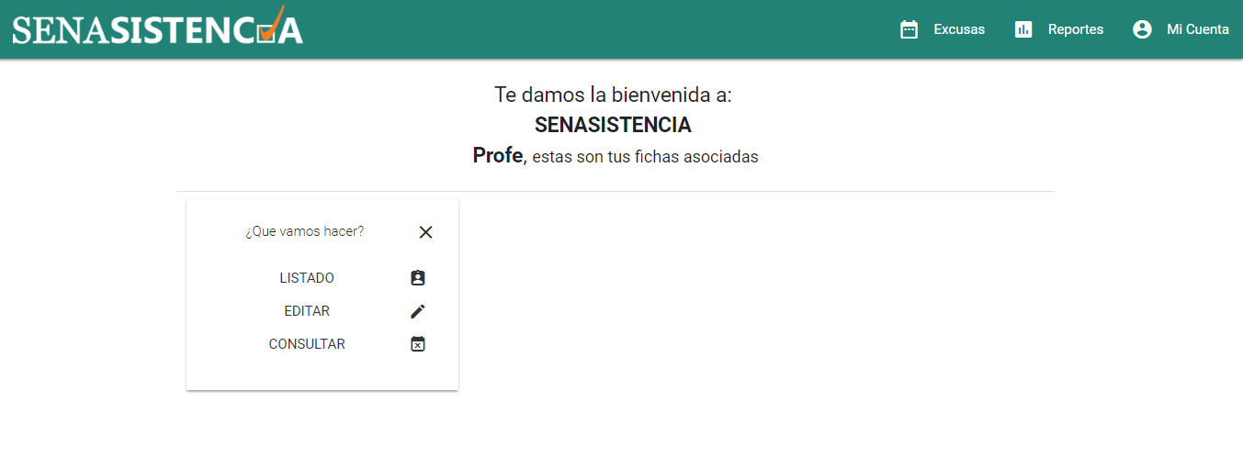

Ilustración 38

En la opción listado, el usuario ingresa para poder tomar la asistencia del aprendiz

En la opción editar, podrá editar los datos del aprendiz

En la opción consultar, podrá consultar la asistencia e inasistencia de los aprendices de la ficha.

Para las inasistencias, el sistema tendrá en cuenta:

Si un aprendiz cuenta con 3 o mas fallas, el sistema enviara una notificación al correo del aprendiz e instructor informando que se tiene un tiempo máximo de 72 horas para poder entregar la excusa de las fallas registradas en el sistema.

El instructor podrá seleccionar las fallas y cargar la excusa actualizando el estado de la falla a justificada.

Si después de las 72 horas no se registra una excusa cargada, el sistema inactivará al aprendiz y solo se podrá activar por el instructor o administrador.